Министерство науки и высшего образования Российской Федерации

**Федеральное государственное бюджетное образовательное учреждение**

**высшего образования**

«Владимирский государственный университет

имени Александра Григорьевича и Николая Григорьевича Столетовых»

(ВлГУ)

Кафедра информационных систем и программной инженерии

**Лабораторная работа №7**

**по дисциплине**

**«Мультимедиа технологии»**

**АНИМАЦИЯ МАЯКА**

**Выполнил**:

ст. гр. ПРИ-120

Д. А. Грачев

**Принял**:

Ланская М.С.

Владимир, 2022

ЦЕЛЬ РАБОТЫ

Научиться создавать простые 3D модели в Blender

ВЫПОЛНЕНИЕ РАБОТЫ

1. Откроем файл в Blender, увидим что сцена уже выглядит красиво, но добавим анимацию

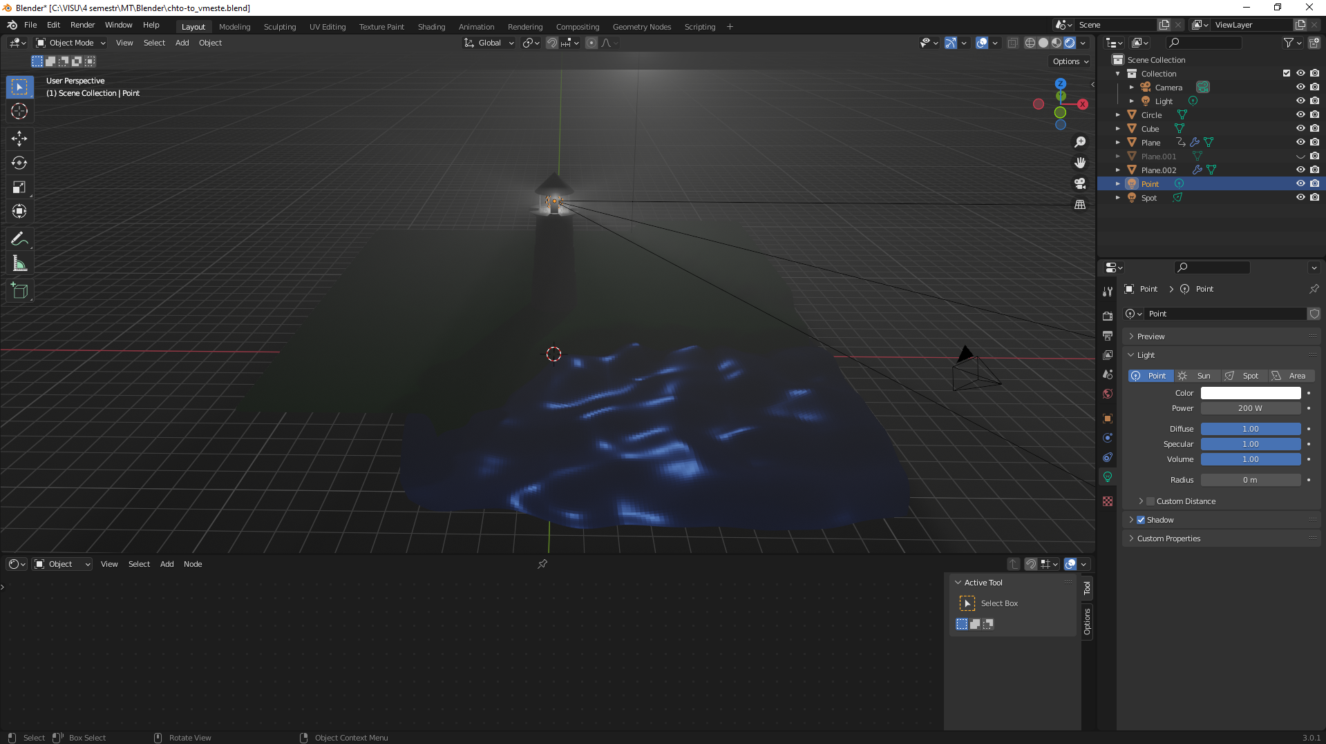

1. Перейдем в раздел Animation

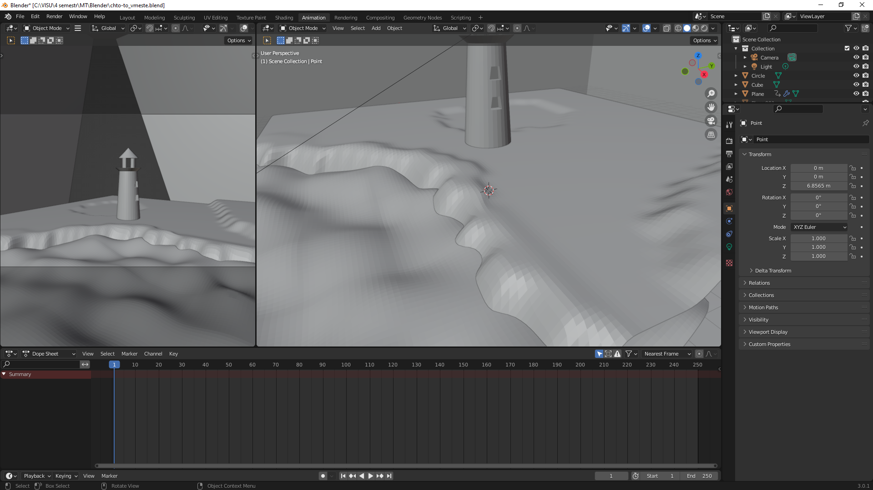

1. В нижнем меню установим конечный кадр анимации равным 200, так наша анимация будет длиться 200 кадров или 6.6 секунд при 30 кадрах в секунду

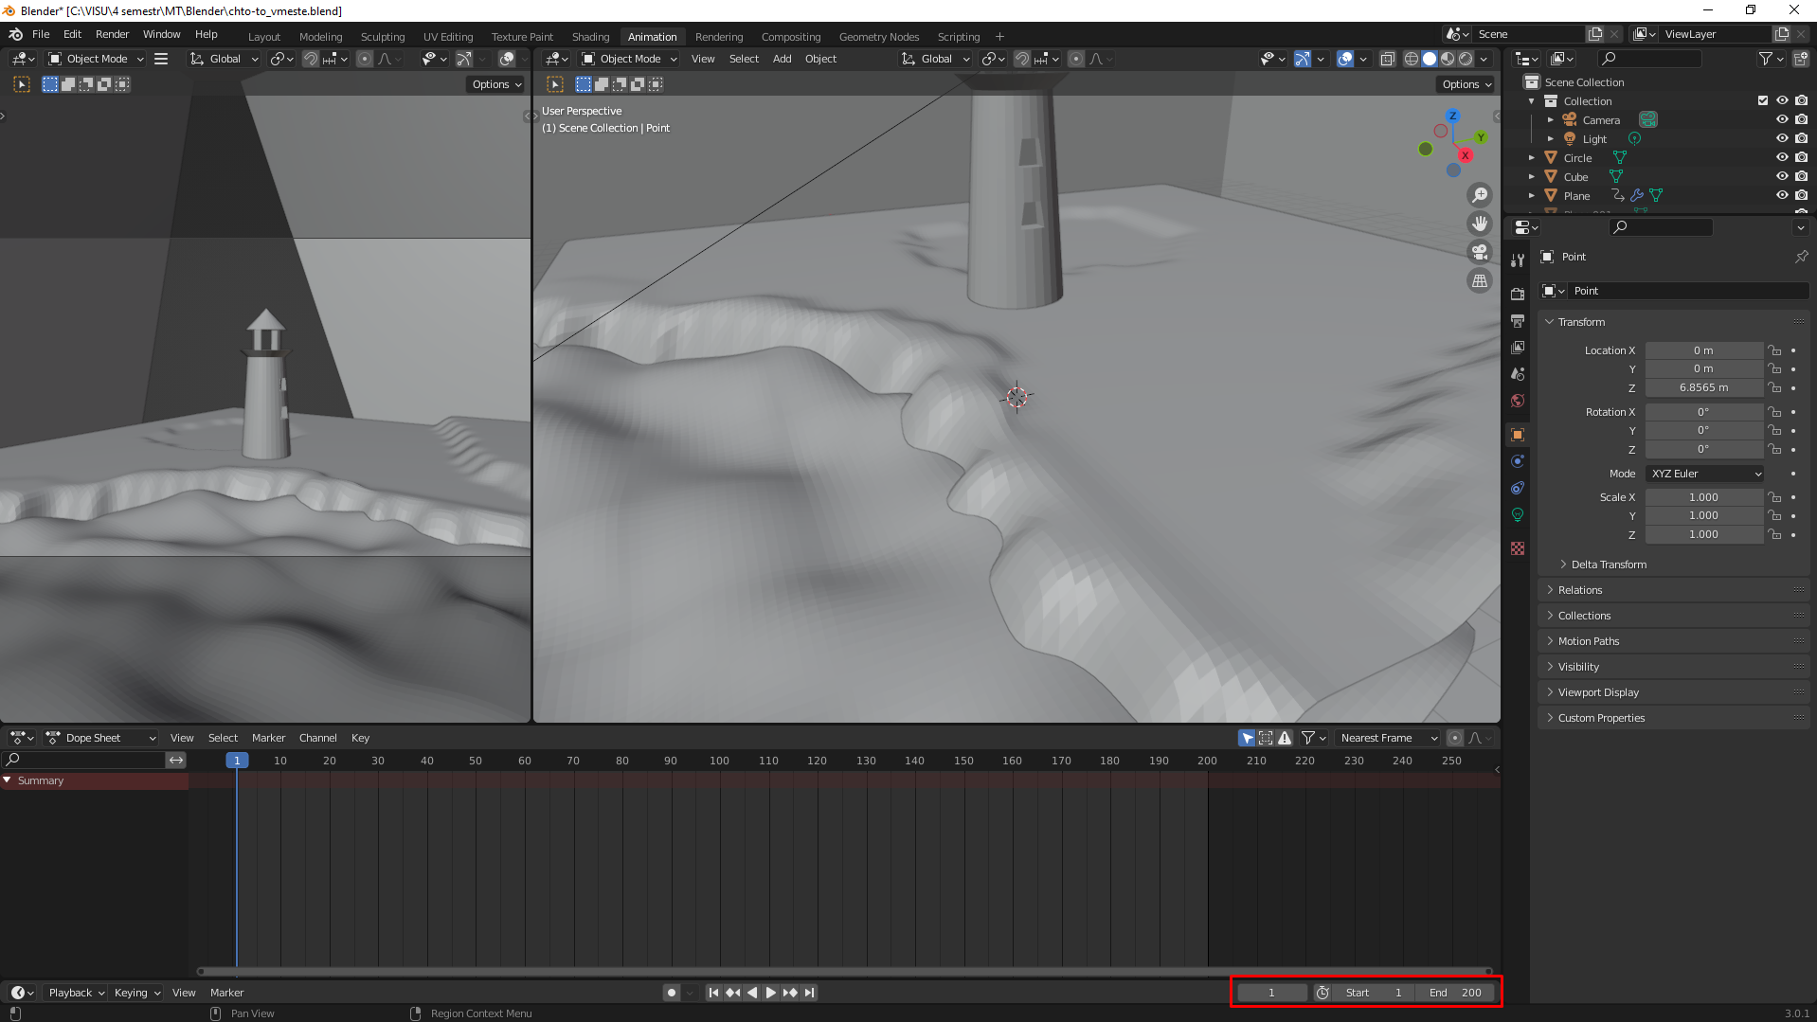

1. Нажав правой кнопкой мыши по сцене создадим точку Location для анимации

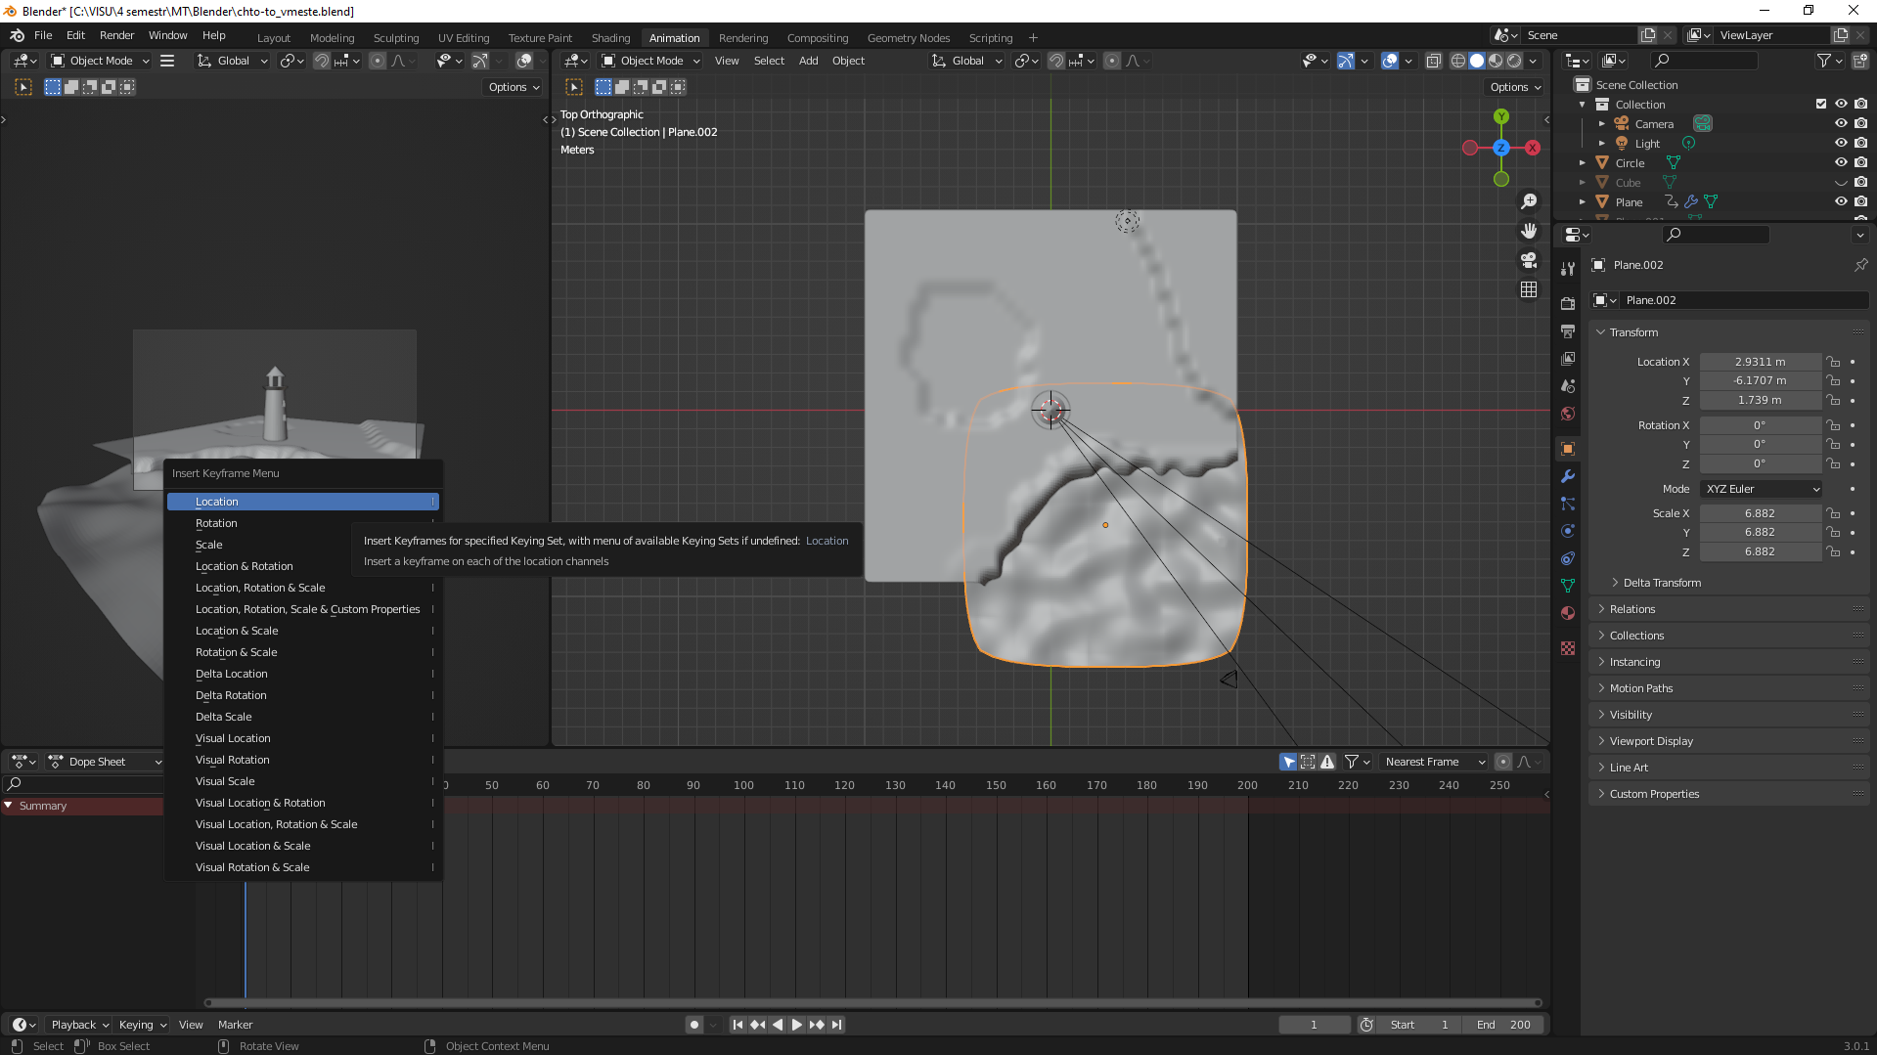

1. Переместив указатель на 200 кадр и изменив положение камеры установим новую точку Location

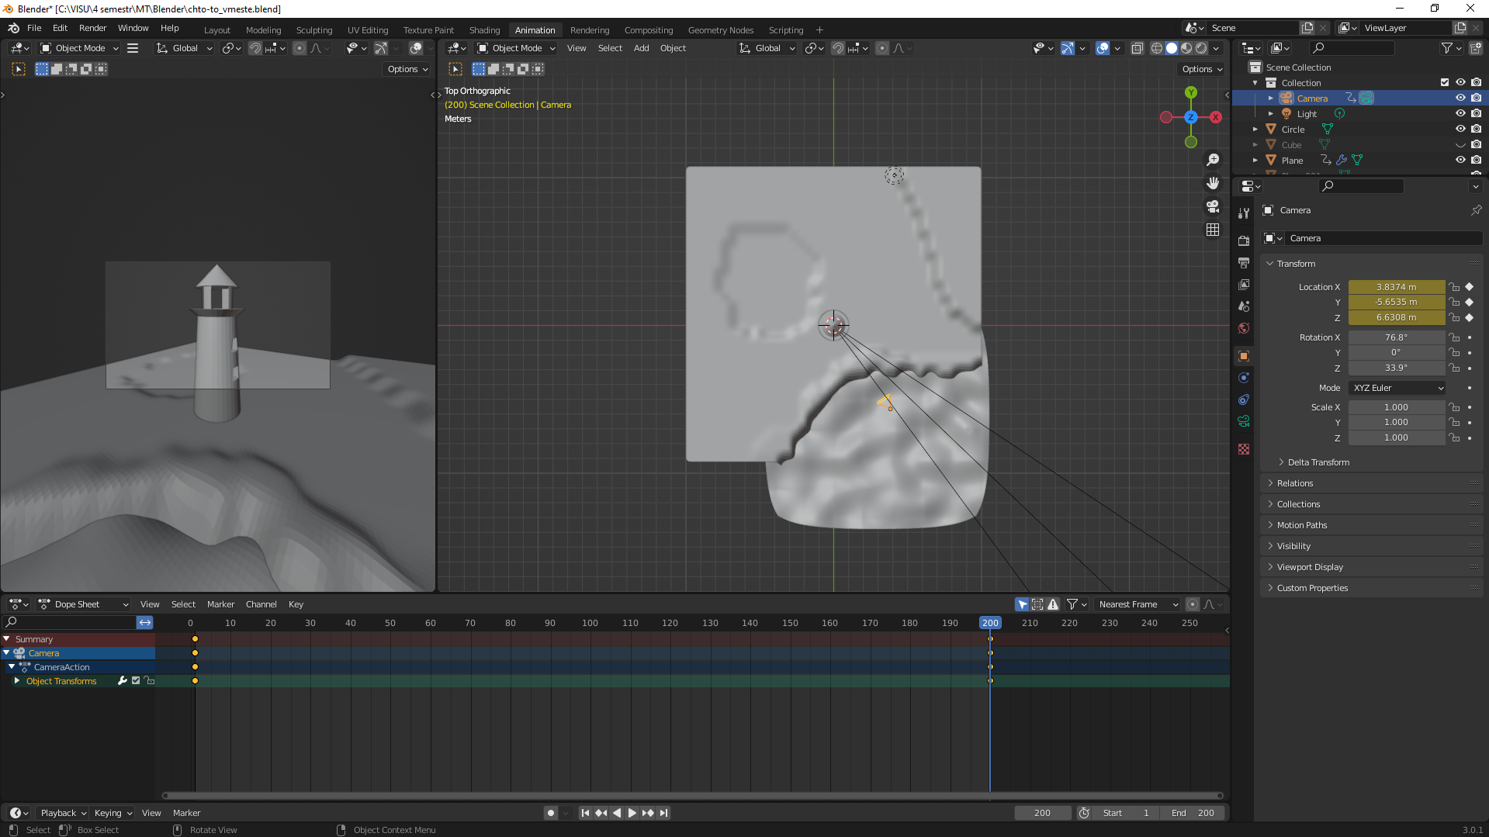

1. Теперь сделаем анимацию вращения света маяка, выберем луч

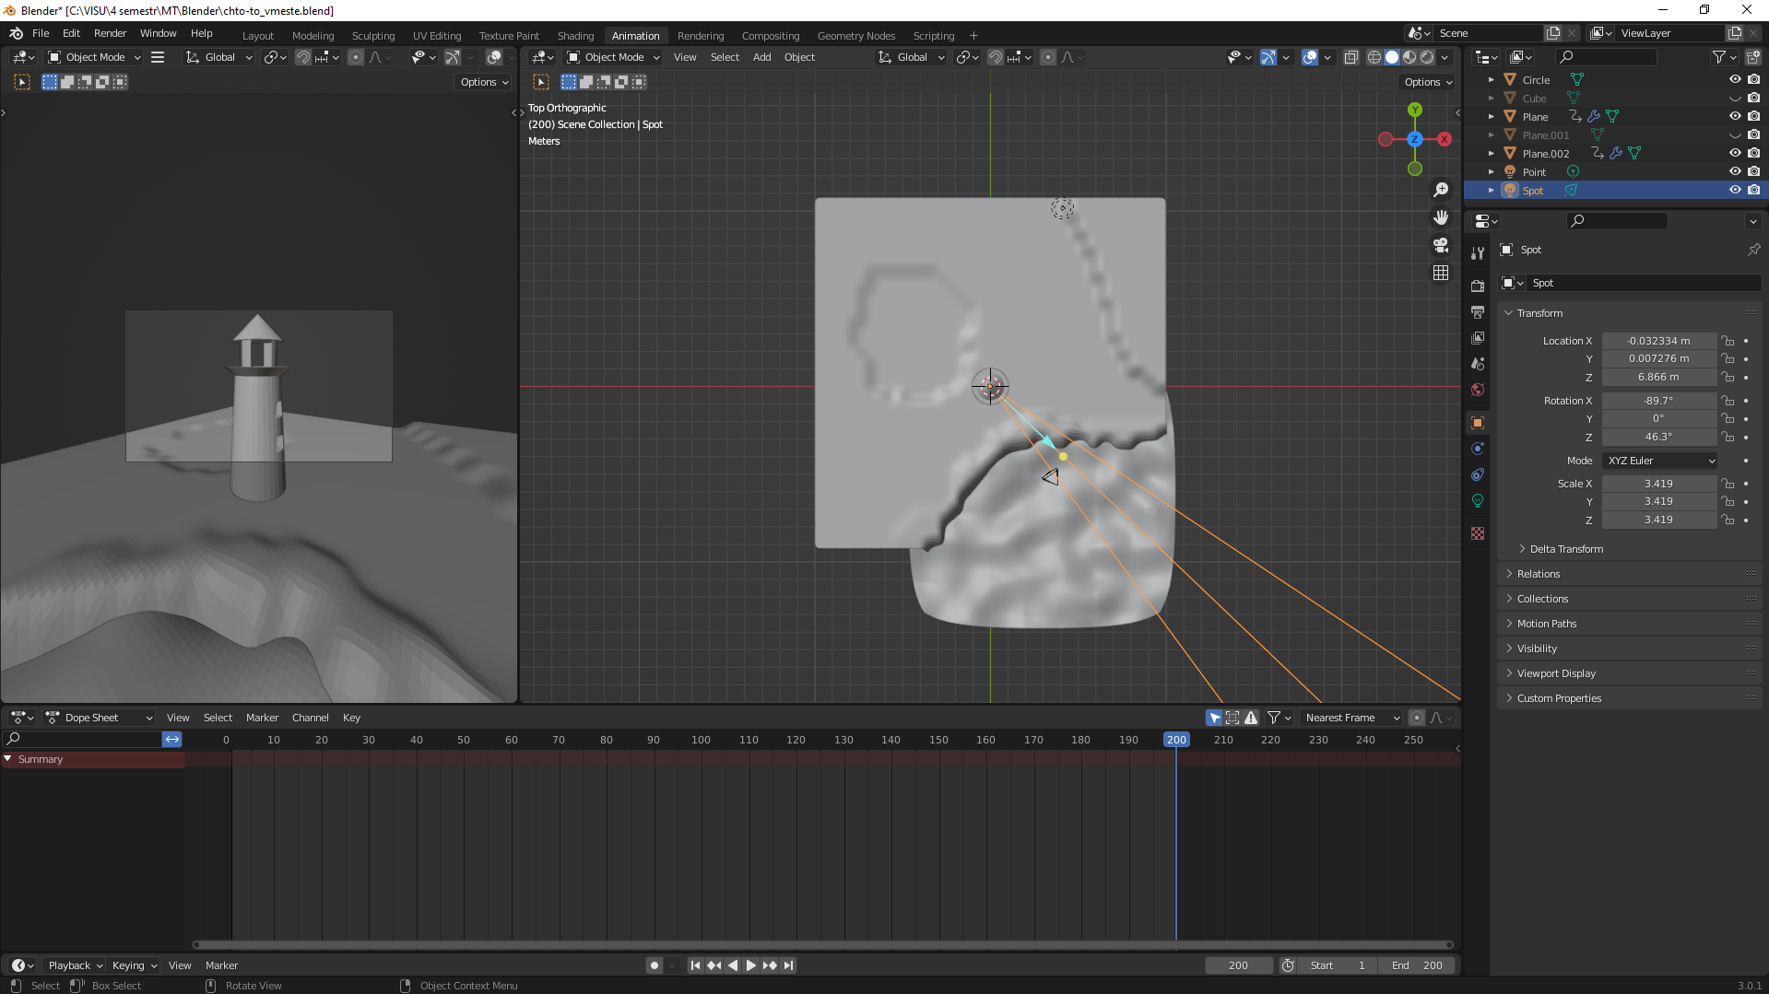

1. Переместим указатель анимации снова на 1 кадр и создадим точку Rotation

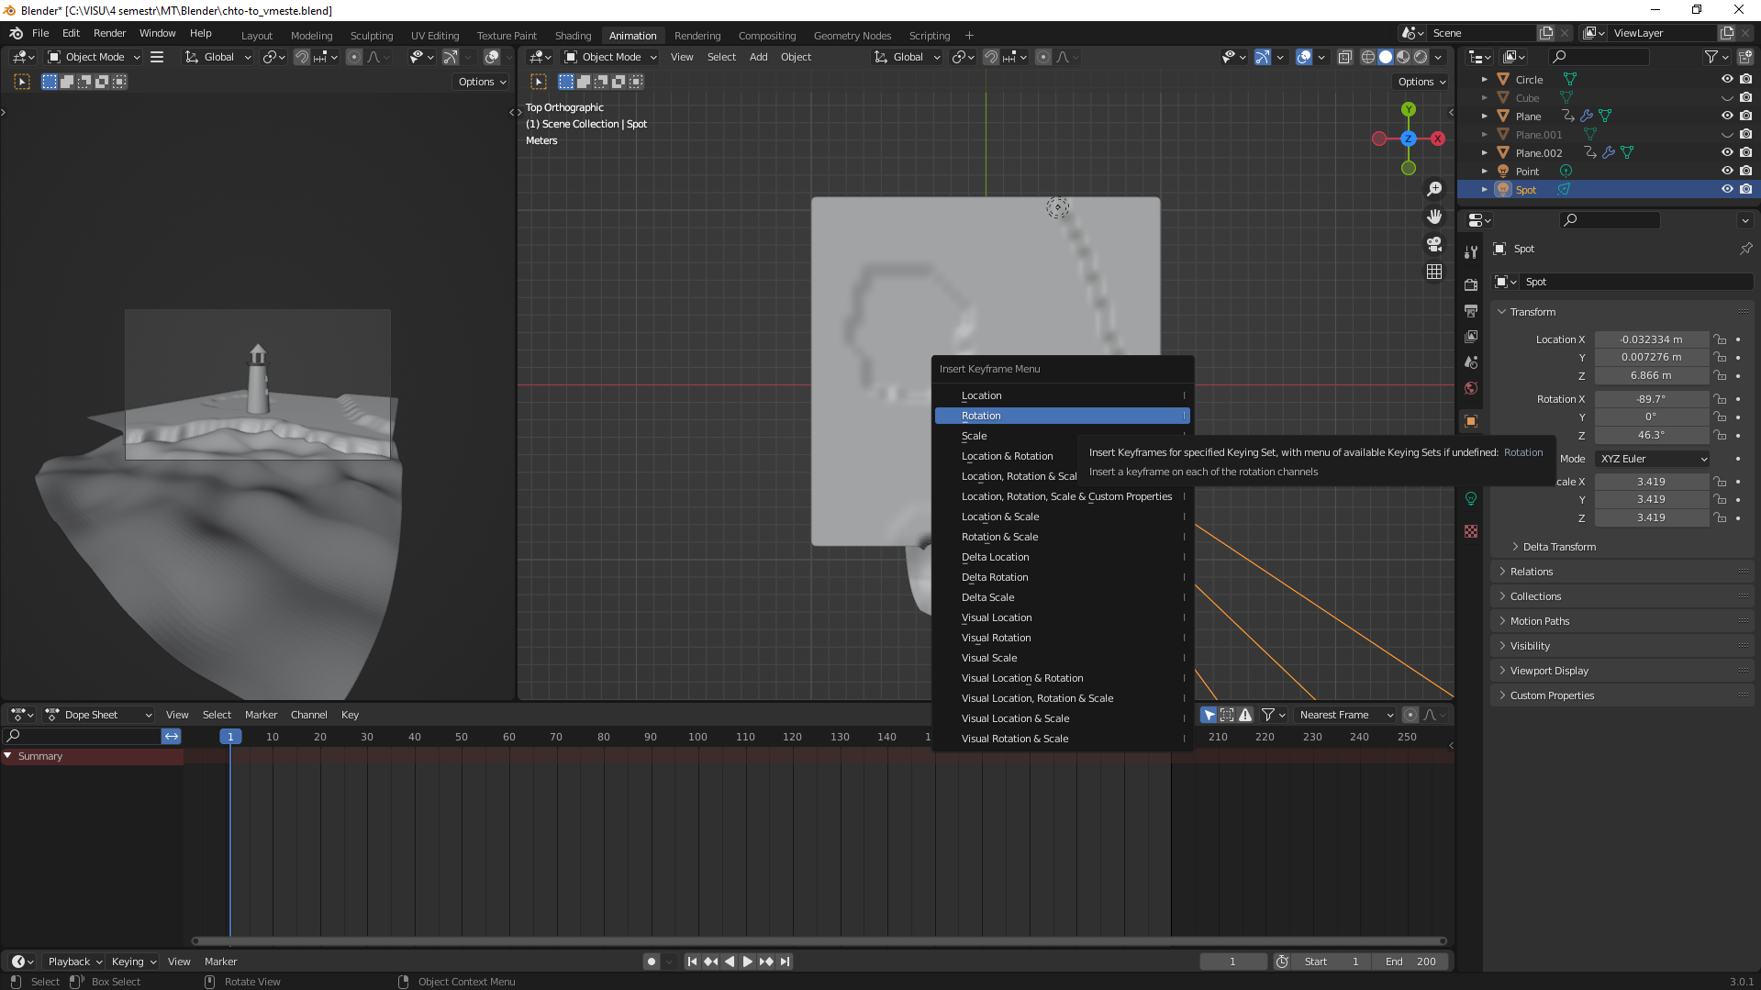

1. Передвинем указатель на 30 кадр и повернув луч на 45 градусов установим новую точку Rotation

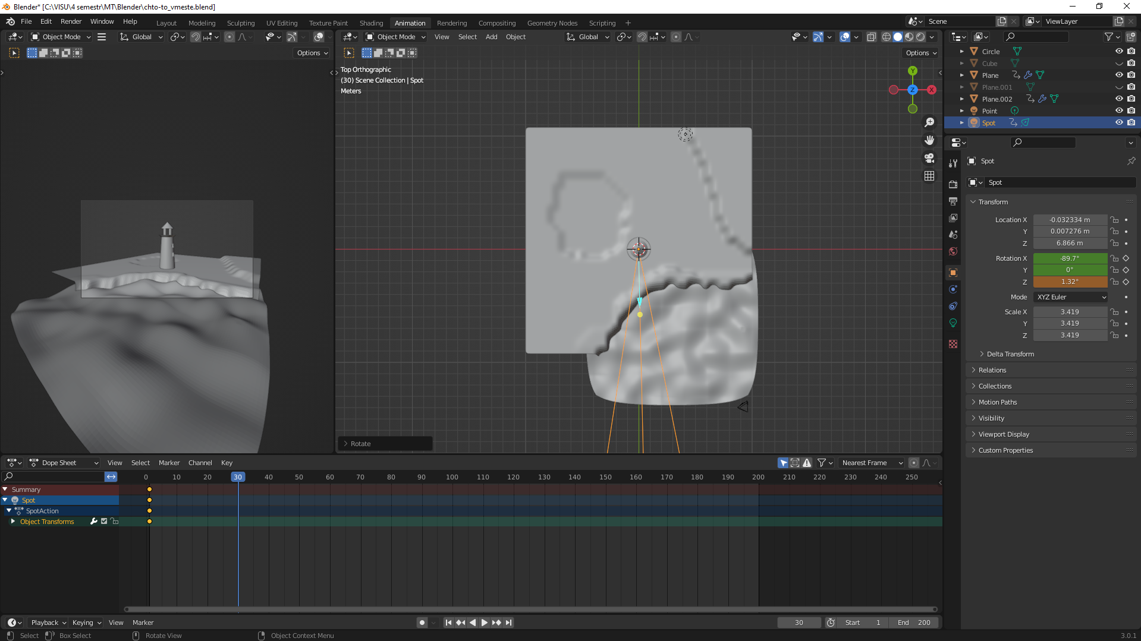

1. Повторим это действие несколько раз, чтобы луч маяка вращался во время всей анимации

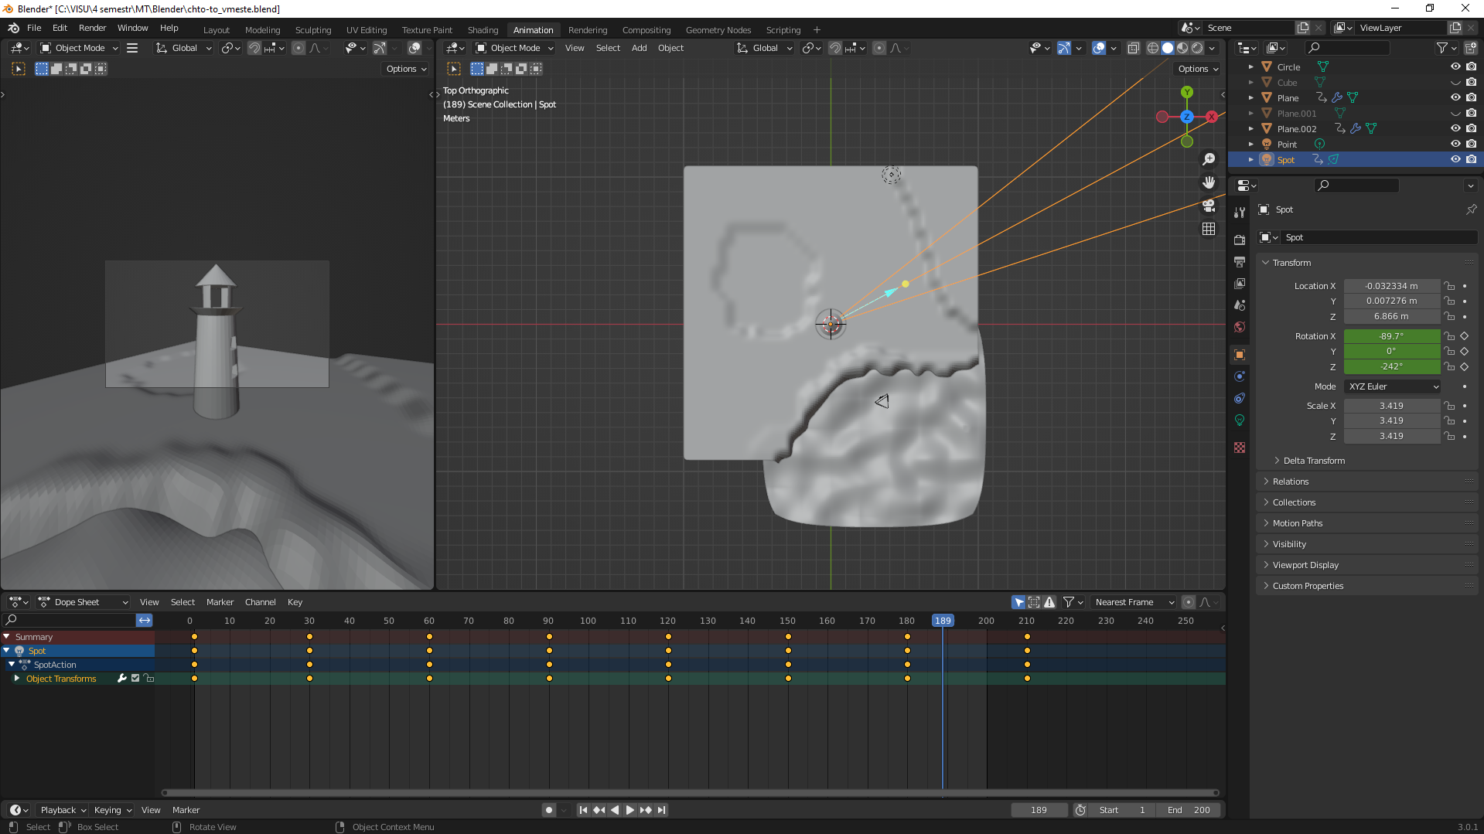

1. Теперь так же как камеру и свет анимируем воду, но используя LocRotScale для изменения нескольких параметров, так же создаем несколько точек анимации

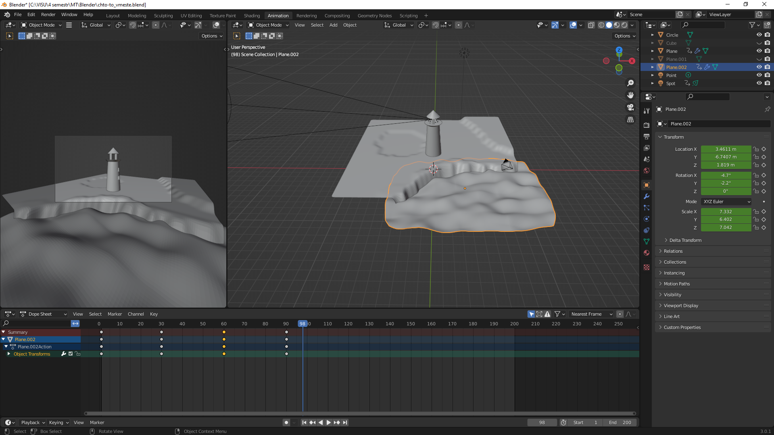

1. Перейдем на вкладку context для сохранения анимации

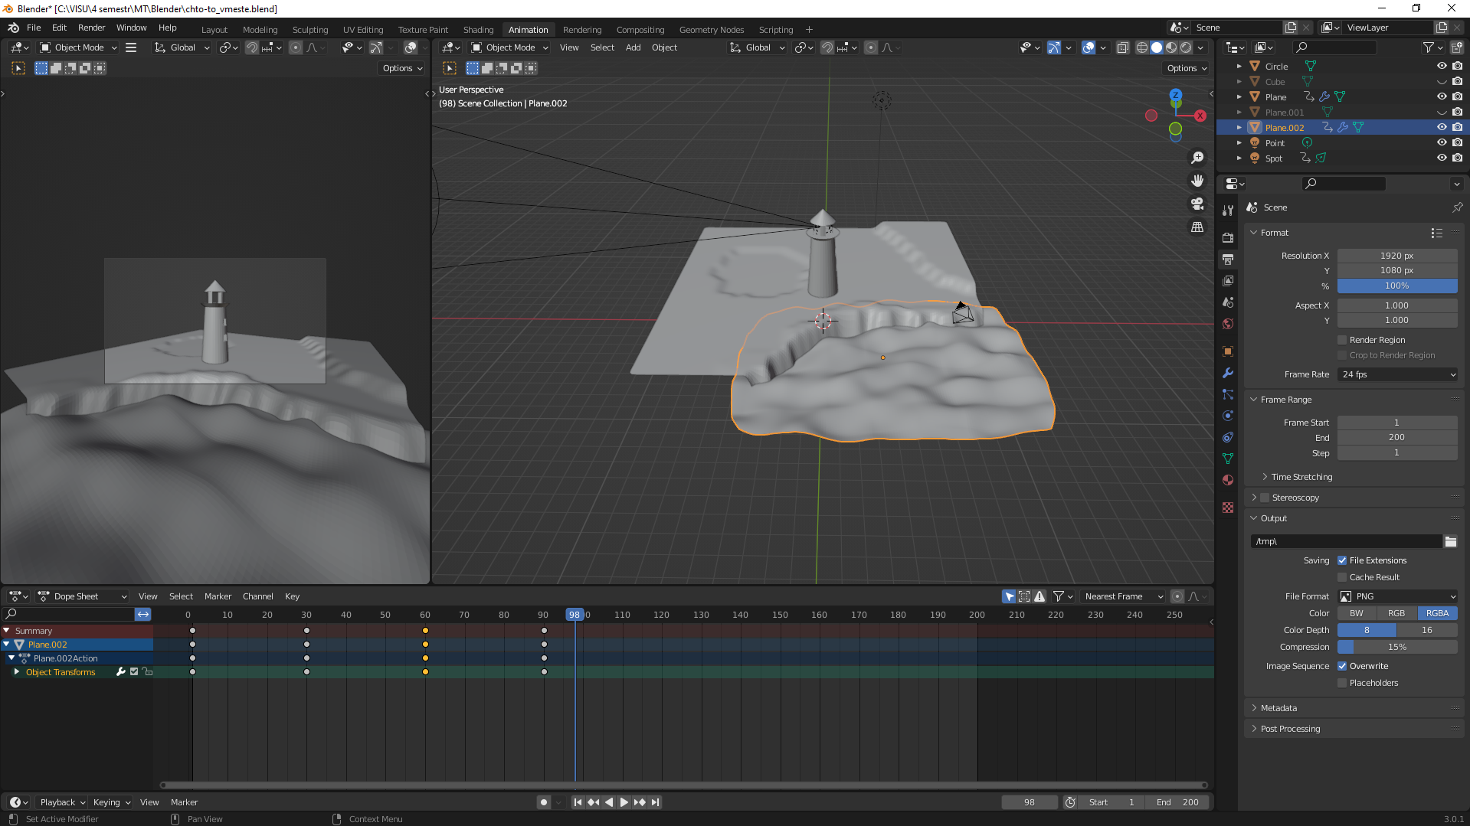

1. Выставим настройки сохранения, установив путь и выбрав нужный тип AVI JPEG и начинаем рендер видео нажатием CTRL+F12, не закрываем рендер, пока не пройдет каждый кадр

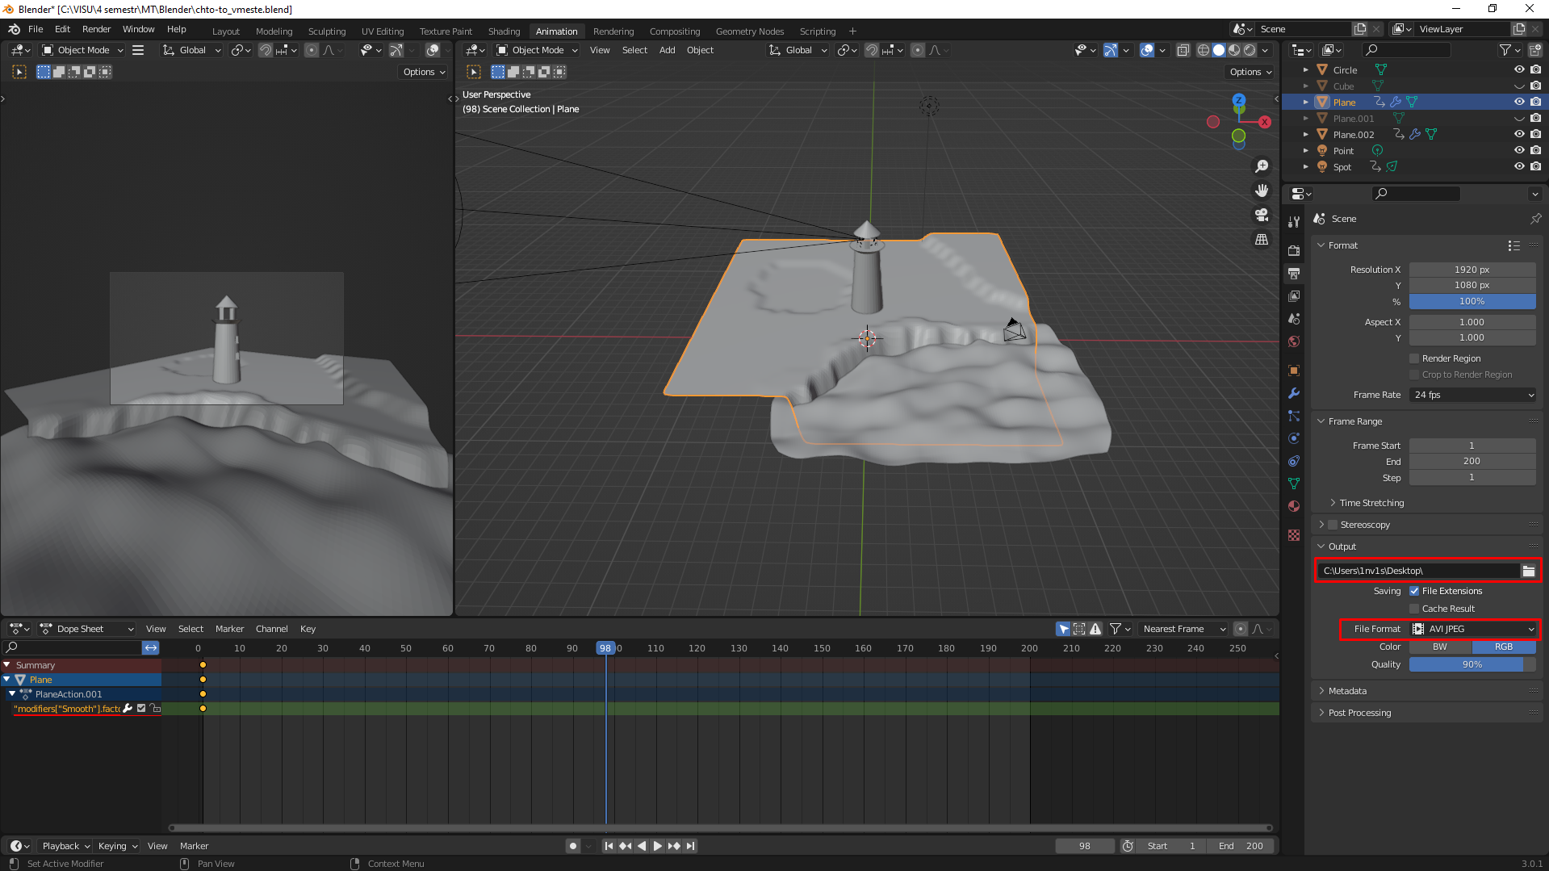

1. Просмотрим готовый результат в виде видео на своем компьютере

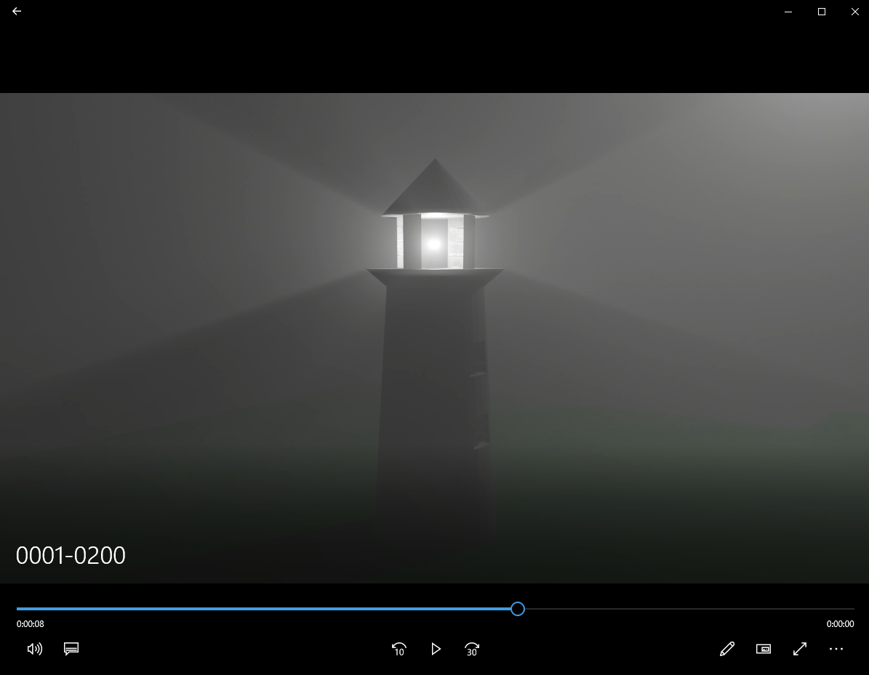

ВЫВОД

В ходе выполнения работы были получены практические навыки по созданию анимации в программе для 3D моделирования Blender